Propuesta de instalación de acelerógrafos para el nuevo Hospital de Turrialba

**¿Qué es un acelerógrafo?**

Los acelerógrafos registran la aceleración del suelo en las tres componentes (dos horizontales y una vertical) durante un terremoto. Estos equipos son capaces de registrar aceleraciones mayores que la gravedad terrestre. A diferencia de un sismógrafo, que mide velocidad, los acelerógrafos no se saturan (la amplitud de la traza no se corta cuando ocurre un terremoto). Existen diferentes fabricantes, la marca que se propone en usar en el Hospital de Turrialba se llama Reftek. La figura siguiente muestra las dimensiones de la unidad.

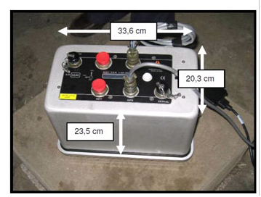

.

Por dentro, van los sensores y una batería interna que le brinda energía en caso que haya un corte eléctrico. Esta le permite a la unidad funcionar hasta por 3 días.

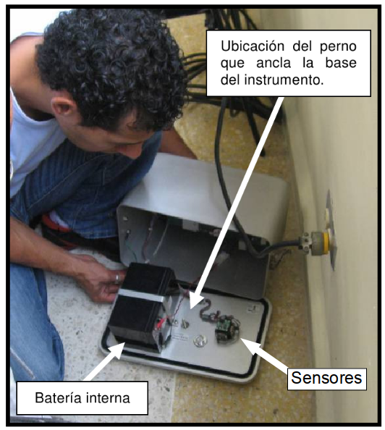

El acelerógrafo se instalará a ras del piso, se deberá realizar un orificio de 1/4" de diámetro, a una profundidad de 3” aproximadamente, con el fin de colocar un tornillo de anclaje o perno, el cual funcionará como punto de sujeción del equipo sísmico.

Los datos se guardan en dos discos de 4GB u 8GB que almacenan la información. Esta a su vez se transmite vía internet a un servidor en la UCR. Por esta razón, se necesita que haya una conexión a internet.

**¿Dónde se colocan?**

Se pueden colocar dentro de estructuras como casas, puentes y edificios. Estas figuras muestran equipos instalados en áreas de oficinas.

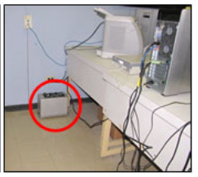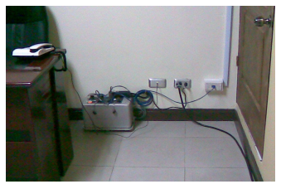

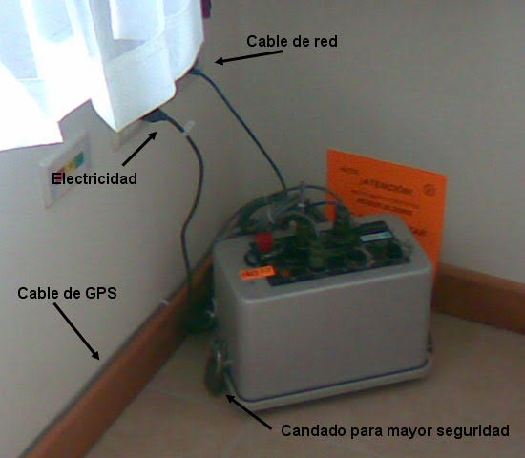

Para su óptimo funcionamiento, los acelerógrafos requieren lo siguiente:

1. Tomacorriente que le suministre electricidad 24/7, 120V AC. Es necesario que si la unidad se desconecta por algún motivo, la misma no pase más de 3 días sin electricidad. Los equipos vienen con su fuente de poder, similar a de una laptop convencional.

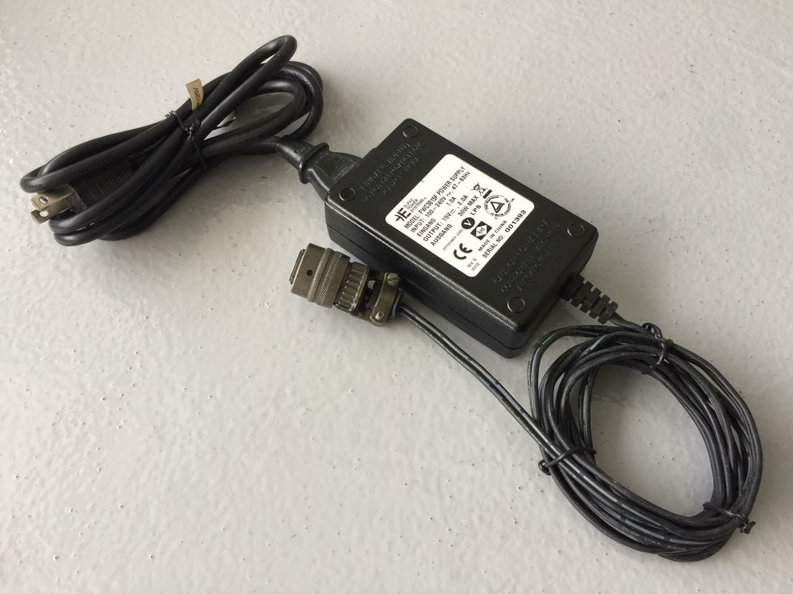

2. Conexión a internet. El equipo viene con un cable de red estándar para que la información sea transmitida vía interenet a la UCR. El cable de red es azul y posee una longitud de 3 m.

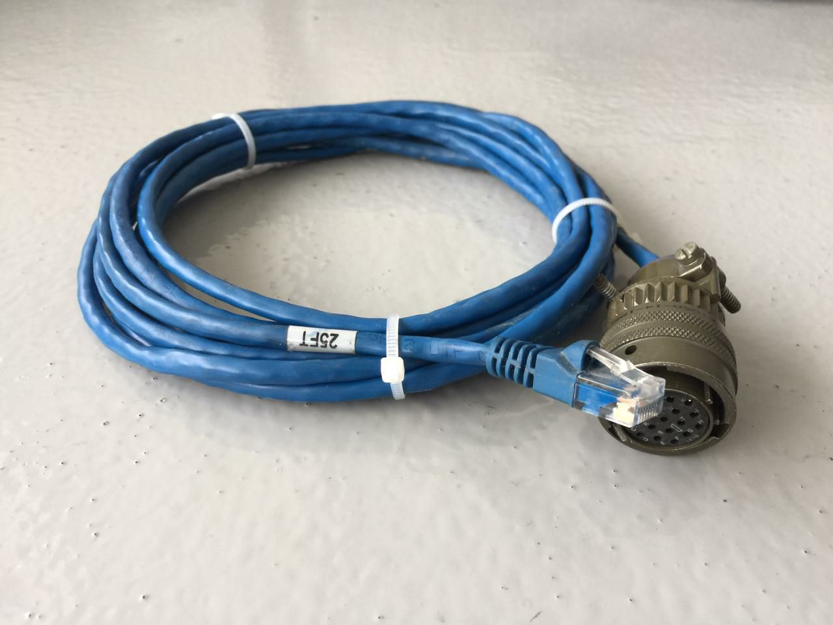

3. Antena de GPS. Esta le proporciona el tiempo exacto al equipo. Sin ella, el reloj interno de la unidad se puede atrasar o adelantar generando errores en la adquisición de los datos. El cable posee una longitud máxima de 15 m. Esta figura muestra la antena. Mide unos 5m de diámetro, la base de metal es para sujeción en un mástil (cuando se usa en el exterior).

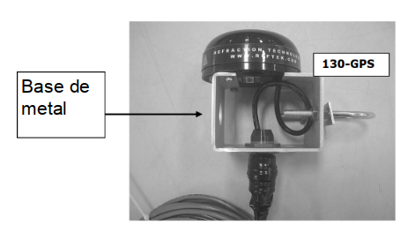

La antena de GPS puede ser fijada a alguna estructura existente realizando 2 agujeros de diámetro 1/4" a una profundidad de 1/2” y colocando pernos para su sujeción. Puede adherirse a un mastil a travez de la base de metal que posee.

También puede ser colocada en un punto cercano a una ventana con vista al firmamento o en algún sitio en donde el dispositivo no vea interferida su exposición al exterior, por alguna barrera física, tales como techos o arboledas

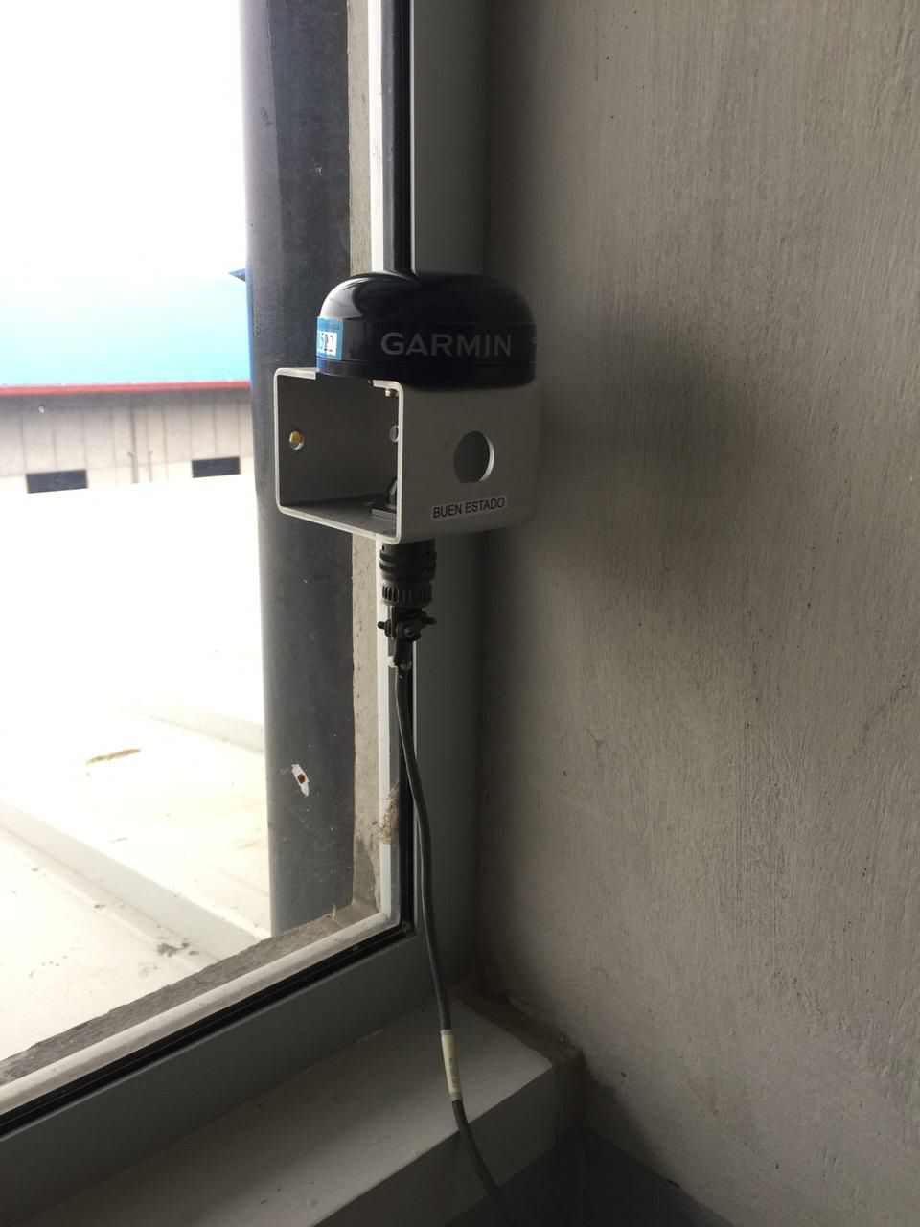

**¿Por qué es necesario instrumentar un edificio?**

Para garantizar la seguridad y confiabilidad del inmueble, a partir del análisis de su respuesta ante sismos fuertes. Los acelerogramas proporcionan información específica acerca de la forma en cada estructura responde ante sismos y es la forma más precisa que existe para conocer su respuesta, debido a que se parte de mediciones hechas por un instrumento.

**¿Para qué sirven los datos?**

Con el registro se puede medir la aceleración, velocidad y desplazamiento máximos de la sacudida, se puede calcular el espectro de respuesta y los períodos fundamentales de vibración en suelos y edificios, entre muchos otros parámetros dinámicos.

La siguiente figura muestra el períod fundamental y varios secundarios en el Hospital de Heredia en el eje longitudinal y transversal de la estructura. .

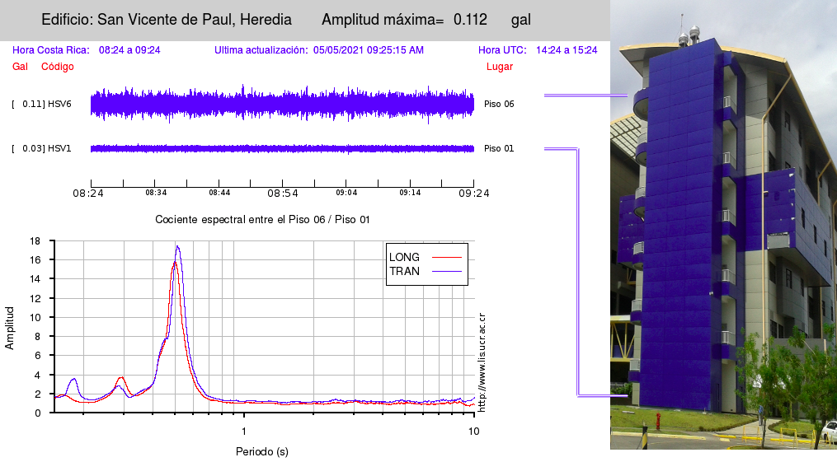

**¿Cómo se instrumenta un edificio?**

En la forma más elemental, se instalaría un acelerógrafo en el piso superior (A), el sótano (B) y fuera del edificio (C). Los tres instrumentos deben estar interconectados para que cuando cualquiera de ellos empiece a registrar el movimiento del sismo, los otros dos también lo hagan. En el pasado esta interconexión era a base de un cable que unía los tres puntos (A, B, y C). Sin embargo en el presente la interconexión se logra por medio del tiempo común que es brindado por una antena de GPS en cada equipo (no se necesita cable).

Los registros en A y B permiten estudiar el comportamiento del edificio, de manera que se analice la forma en se mueven los pisos superiores con respecto a los inferiores. La importancia del acelerógrafo en C es que registra el movimiento del suelo sin interferencia de la estructura (a esto se llama campo libre y es una referencia muy importante para completar el análisis). Así se podría estudiar el comportamiento de todo el edificio con respecto al suelo donde ha sido construido.

También se puede instrumentar un edificio poniendo más de tres aparatos, puede haber uno a la mitad de la altura o en cada nivel que se considere de interés estructural.

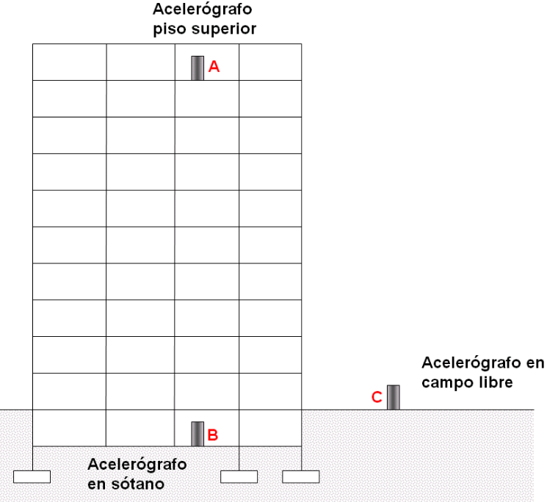

**¿Cuántos equipos se colocarían en el Hospital de Turrialba?**

La idea es colocar 3 de ellos en forma similar al diagrama anterior. Dos se ubicarían en una estructura elevada que sería el Módulo C. Este es de 5 pisos, un equipo iría en la planta inferior (piso 1 o sótano) y el otro en la superior (piso 5). Ambos en los cuartos de TELECOM.

El tercer equipo se ubicaría en el Módulo B1, tambíén dentro del cuarto de TELECOM. Este tercer equipo estaría en una condición de CAMPO LIBRE. Esta es una condición que premite obtener un registro libre de la interferencia del movimiento del edificio alto. Sería una especie de registro de referencia para todo el complejo hospitalario.

**Especificaciones técnicas del acelerógrafo**

|  |  |
| --- | --- |
| Marca | Reftek |
| Modelo | 130-SMA |
| Dimensiones | -Alto: 23.5 cm  -Ancho: 20.3 cm  -Largo: 33.7 cm |
| Peso | -Peso total con batería interna: 18.6 libras (8.5 Kg) aproximadamente  -Peso sin batería interna: 10.5 libras (4.8 kg) |
| Alimentación | 120 VAC |
| Tipo de enchufe | B (NEMA 5-15) |
| Consumo máximo de potencia | 3 W |
| Integridad al agua | IP67 |
| Conexión a la red | 10baseT, Conector RJ-45 |

**Especificaciones técnicas de la antena GPS utilizada por el acelerógrafo Reftek 130-SMA**

|  |  |
| --- | --- |
| Marca | Garmin |
| Modelo | 130-GPS |
| Dimensiones | -Alto: 12 cm  -Ancho: 10 cm  -Largo: 12 cm |
| Peso | 1.24 libras (0.6 kilos) aproximadamente |
| Longitud del cable | 15 metros |